Międzynarodowy Dzień Języka Ojczystego – coroczne święto obchodzone 21 lutego, które zostało ustanowione przez UNESCO 17 listopada 1999 roku.
Jego data upamiętnia wydarzenia w Bangladeszu, gdzie w 1952 roku pięciu studentów uniwersytetu w Dhace zginęło podczas demonstracji, w której domagano się nadania językowi bengalskiemu statusu języka urzędowego. Według UNESCO, niemal połowa z 6000 języków świata jest zagrożona zanikiem w ciągu 2-3 pokoleń. Od 1950 r. zanikło 250 języków. Międzynarodowy Dzień Języka Ojczystego ma w założeniu dopomóc w ochronie różnorodności językowej jako dziedzictwa kulturowego.
Obecnie na świecie używa się 6-7 tys. języków.
Najpopularniejsze języki świata i liczba ich użytkowników (UNESCO, 2008):
- chiński (1170 mln)
- angielski (1135 mln)
- hiszpański (450 mln)
- hindi (400 mln)
- arabski (350 mln)
W ramach obchodów święta w Polsce wprowadzono kampanie społeczne:
- Ojczysty - dodaj do ulubionych - ma na celu podnoszenie świadomości językowej oraz kształtowanie poczucia odpowiedzialności za polszczyznę.

- Język polski jest ą-ę. – jej celem jest obrona znaków diakrytycznych i przeciwdziałanie nieużywaniu charakterystycznych polskich liter.

Zapraszamy do wysłuchania piosenki propagującej kampanię „Język polski jest ą-ę.”:

https://www.youtube.com/watch?v=LDcSuumMCO0

Język polski jest językiem ojczystym około 46 milionów ludzi na świecie, w tym głównie w Polsce oraz wśród Polaków za granicą (Polonia). Dla Polaków jest skarbem i symbolem narodowym.
Jak powstał język polski i jakie przechodził dzieje?
Język polski, podobnie jak czeski, rosyjski czy słoweński, wywodzi się od wspólnego przodka, zwanego językiem PRASŁOWIAŃSKIM.
Wspólnota prasłowiańska rozpadła się jednak na trzy wielkie grupy:
- zachodniosłowiańską – do tej grupy należy język polski,
- wschodniosłowiańską – np. język rosyjski,
- południowosłowiańską – np. język słoweński.
Zapraszamy do obejrzenia filmików poświęconych językowi polskiemu pt. „Błyskawiczne dzieje polszczyzny”:
https://www.youtube.com/results?search_query=b%C5%82yskawiczne+dzieje+polszczyzny
W językach tych obserwujemy wiele podobieństw. Możemy to zauważyć porównując niektóre wyrazy, np.
polskie woda ręce
czeskie voda ruce
rosyjskie вода pyke
Jedną z kilku cech, wyróżniających język polski spośród innych języków słowiańskich jest np. obecność samogłosek nosowych ą i ę.
Alfabet polski jest oparty na alfabecie łacińskim i składa się obecnie z 32 liter.
Najstarszym zapisanym zdaniem w języku polskim, było: „Daj, ać ja pobruszę, a ty poczywaj”, które wypowiedział chłop do swojej żony mielącej na żarnach. „Day, ut ia pobrusa, a ti poziwai” zapisano w 1270 roku.
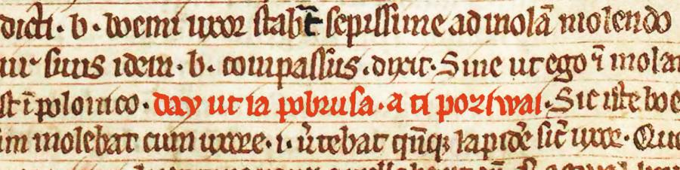

żarna – urządzenie do ręcznego mielenia zboża, złożone z dwóch kamieni, jednego nad drugim, z których górny jest ruchomy względem dolnego.
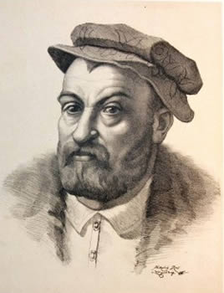

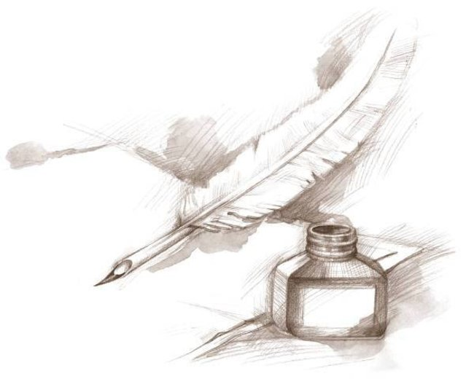
Bardzo ważną rolę w historii języka polskiego odegrał Mikołaj Rej - polski poeta, prozaik i działacz reformacyjny. To on powiedział jedne z najbardziej znanych słów:

„A niechaj narodowie wżdy postronni znają, iż Polacy nie gęsi, iż swój język mają.”
Rej, który jako pierwszy pisał wyłącznie w języku ojczystym, głosił powyższe słowa, dla podkreślenia konieczności zerwania z panującą nadal w okresie renesansu modą pisania po łacinie.

Jednym z najtrudniejszych okresów dziejach języka polskiego był okres zaborów. Wtedy to Rosja, Prusy i Austria podzieliły Polskę między sobą.
W tym okresie używanie języka polskiego było karane. W szkołach zajęcia były prowadzone w języku niemieckim lub rosyjskim. W zaborze pruskim na początku można było uczyć się tylko religii w języku polskim, ale potem i tego zakazano. Dzieci w miejscowości Września rozpoczęły strajk szkolny. Polegał on na tym, że na religii uczniowie nie odpowiadali na pytania w języku niemieckim nie przyjmowali także niemieckich katechizmów. Narażali się w ten sposób na różne brutalne zachowania niemieckich nauczycieli. Ich rodzice skazywani byli na więzienie. Z powodu braku polskich szkół prowadzono zajęcia potajemnie. Uczniowie uczyli się tam języka ojczystego, poznawali kulturę i historię Polski.
Dla uczniów z Wrześni i dla ich rodzin, język polski był prawdziwym skarbem. Czy jest skarbem dla nas? Czy zachwycamy się językiem polskim? Czy potrafimy dostrzec jego piękno?
Niestety, nie zawsze!
W dzisiejszych czasach możemy mówić o zagrożeniach języka polskiego:
- napływ zapożyczeń z języka angielskiego – używa ich głównie młodzież, która wydaje się być zafascynowana anglicyzmami. Rzadko słyszymy przepraszam, za to często sorry, wszystko jest ok., a dobry kolega po prostu cool.
Wyrazy angielskie pojawiają się nie tylko w mowie potocznej. Spotykamy je również w napisach informacyjnych, ogłoszeniach, reklamach itp. Przenikają też do skrótów, np. VIP, czyli very important person (bardzo ważna osoba), Yuppie – young urban proffesional (młody, wielkomiejski przedstawiciel wolnego zawodu).
- brak respektowania zasad pisowni – przykładem są niezrozumiałe wpisy na stronach internetowych, w których roi się od błędów ortograficzno-interpunkcyjnych i językowych – uproszczenia znaczeniowe, skrótowce, głównie angielskie, np. cu - see you, (do zobaczenia), btw - by the way, (przy okazji). Zamiast myśli ujętych w zdania, mamy do czynienia z nieokiełznanym potokiem słownym, nierzadko pozbawionym sensu. Takie nawyki językowe, niestety, utrwalają się, a w przypadku dzieci i młodzieży powodują obniżenie sprawności wypowiadania się w piśmie i w mowie.

- błędy językowe – jest ich całkiem sporo:

Błędy | Poprawna forma
tą książkę | tę książkę
poszłem, weszłem | poszedłem, wszedłem
wogóle | w ogóle
ta pomarańcz, ten perfum | ta pomarańcza, te perfumy
Wymowa: [włanczać] | włączać
Proszę panią, czy mogę iść do toalety? | Proszę pani, czy mogę iść do toalety?
wziąść | wziąć
Coś pisze. | Tu jest napisane.
w cudzysłowiu | w cudzysłowie
Pisz coś z małej/dużej litery. | Pisz małą/dużą literą.
1 luty  23 październik | 1 lutego(wskazówka: pomijamy w myślach słowo dzień: pierwszy dzień lutego)  1 października
wymyśleć | wymyślić

Polski język narodowy obejmuje język ogólny, który znacie z książek, ze szkoły i z mediów oraz dialekty ludowe. Dialekty to odmiany terytorialne języka polskiego. W polszczyźnie wyróżniamy 5 dialektów: małopolski, mazowiecki, wielkopolski, śląski i kaszubski. W ramach każdego z nich istnieją gwary, np. w ramach dialektu małopolskiego istnieje gwara podhalańska, gwary spiskie, orawskie, gwara łowicka i lasowska....

Zjawiska fonetyczne najczęściej występujące w dialektach w Polsce to:
- Mazurzenie - sposób wymawiania spółgłosek ż, sz, cz, dż (przedniojęzykowe szczelinowe) jako z, s, c, dz, np. czapka- capka, występuje na Śląsku i Mazurach.
- Kaszubienie - wymowa spółgłosek miękkich ś, ź, ć, dź jak twarde s, z, c, dz, zamiast kie, gdzie wymaga się twarde głoski ke, ge np. cukier - cuker. Poprzedzanie samogłosek na początku wyrazu przez elementy spółgłoskowe np. hameryka - Ameryka, łokno - okno, Jagata - Agata. Ścieśnienie samogłosek:a - o, np. chciał - chcioł, miał - mioł. e - i, y, np. ser - syr, mleko - mliko. Tendencja do rozdwajania samogłosek, np. koza - kłeza.
Ciekawostka!
Nasze popularne ziemniaki w różnych rejonach Polski to:
● grule – Podhale
● rzepy – Orawa
● pyry – Wielkopolska
● kobzale, knule, jabłka – Śląsk
● kartofle – Mazowsze i Śląsk
● bulwy – Pomorze
● pantówki - Kujawy
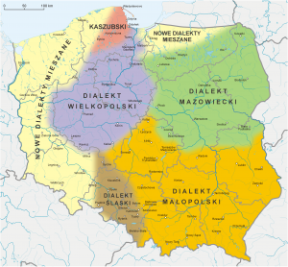

Zajrzyj na tę stronę i posłuchaj piosenki „Ona tańczy dla mnie” po kaszubsku:

https://www.youtube.com/watch?v=Kdcne0Wbl4E

Prezentujemy wam znane wiersze w różnych gwarach.

Lyń (gwara śląska)
Na szezlągu siedzi lyń
Nic nie robi cołki dziyń,
- O nie godejcie, że jo nic nie robia !
A kto siedzi na kanapie i drapie sie po szłapie ?
A kto zjod dwa kołoczki, co je dostoł łod ciotki ?
A kto dzisioj ze sznojdra szczyloł ?
A kto bombony z tytki wybiyroł ?
No i co, to wszystki to je nic ?
Na szyzlagu siedzi lyń
Nic nie robi cołki dziyń.
- Wyboczcie, a nie jodłech wodzionki ?
A nie ukroiłech se wyndzonki ?
A nie uciyrołech dziś kichola ?
A nie przezywołech gorola ?
No i co, to zaś nic ?
Nie boł we szkole, bo mu się nie chciało,
Nie łodrobiuł zadanio, bo czasu mioł za mało.
Nie zawiązoł szpotloków łod szczewików, bo ni mioł ochoty,
Nie pedzioł "Szczynść Boże", bo za dużo z tym roboty.
Nie wykludziił Azorka, bo mysloł, że to zrobi uma.
Nie ciepnoł gołymbiom kaszy, bo stoła na bifyju w taszy.
Mioł zjeść wieczerza, ino gymbom mlasnął,
Mioł sie lygnóńć, nie zdążył - zasnął.
Śniło mu sie, że na grubie robioł,
Łobudzioł sie i w gowa zachodzioł
Czy łon sie doprowdy tak ciynżko narobioł ?
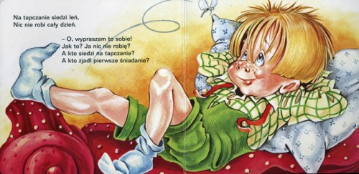

LOKOMOTYWA (w gwarze poznańskiej)
Stoi na stacji wielgachno bana
cało w oliwie jest opypłana.
Para z ni bucho i poświstuje
a palacz ciyngiym wef ni hajcuje.
Wuchte wagonów mo zahoczone
wef kożdym klunkrów jest nawalone.
Jest tych wagonów cóś ze śtyrdzieści
wcale nie wiada co sie tam zmieści.
W piyrszym wagónie kole wynglarki
jadom z Poznania same Kaczmarki
jedzie tyż kundziu i z Wildy szczuny
a kożdy śrupie z tytki bonbony.
Wef drugim szkieły i ejber łysy
śtyrech góroli i dwa hanysy.
Potym jest proszczok, owce i kónie
wszysko to w czecim jedzie wagónie.
Dalej som ryczki i szafónierki
jakieś wymborki i salaterki.
Śtyry wagóny jadom z meblami
za nimi dziesińć wagónów z pyrami.
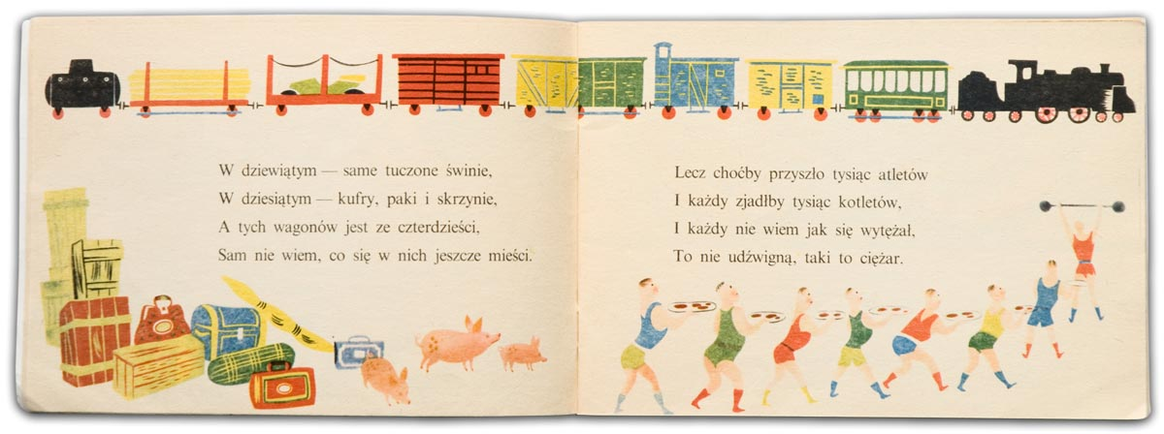
Na samym kuńcu cołkiym dla śmiechu
tyn co to pisoł – sam Wuja Czechu.
Jesteśmy Polakami – kochajmy polszczyznę!
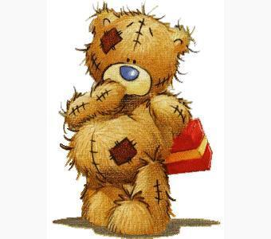
Już najmłodsze dzieci wiedzą, że w polskiej pisowni występują charakterystyczne kreski, kropki, ogonki. Te wyjątkowe litery to znaki diakrytyczne: ą, ć, ę, ł, ń, ó, ś, ź, ż.
Pamiętaj zawsze o używaniu polskich liter w wiadomości SMS, e-mail, na Facebooku. Te litery odróżniają nas od innych narodów na świecie. To część naszej kultury. Mówmy o tym, szczyćmy się tym.
Jesteśmy narodem, który ma bardzo piękny i bogaty język. Bez polskich liter nie będzie gór, tylko gory, bez polskich liter
nie będzie królów... będą tylko krole.
Bez polskich liter zniknie miś... zostanie tylko mis.

Nasz język jest naprawdę bardzo piękny , jednak nie należy do najłatwiejszych.
Spróbuj swoich sił
z polskimi łamańcami językowymi!
- No to cóż, że ze Szwecji?
- Rozrewolwerowany rewolwer na rewolwerowej górze rozrewolwerował się.
- Tracz tarł tarcicę tak, takt w takt, jak takt w takt, tarcicę tartak tarł.
- Król Karol kupił królowej Karolinie korale koloru koralowego.
- Mały Jerzy nie wierzy, że na wieży jest gniazdo jeży.
- Stół z powyłamywanymi nogami.
- Szedł Sasza suchą szosą.
- Czy trzy, czy trzydzieści trzy, czy trzysta trzydzieści trzy?
- W Szczebrzeszynie chrząszcz brzmi w trzcinie.
- Trzmiel na trzosie w trzcinie siedzi, z trzmiela śmieją się sąsiedzi.
- Przeleciały trzy pstre przepiórzyce przez trzy pstre kamienice.
- Jola lojalna, lojalna Jola, nielojalna Jola.

Na zakończenie!!!
Koleżanko i Kolego, dbaj o język polski!
- Nie kalecz języka polskiego: nie używaj brzydkich słów!

- Pamiętaj o poprawności językowej. Zapamiętaj: „szedłem”, proszę pani”,„w cudzysłowie”, „umieją”, „rozumieją”, „wziąć”, „pomarańcza”.

- Kiedy piszesz SMS-y, e-maile, komunikujesz się przez Facebooka, używaj: kropek, przecinków, polskich znaków: ś,ź,ć,dź,ń,ó, dużych liter, dbaj o poprawność ortograficzną!

